

555 时基电路应用

实验报告

专 业：通信工程

姓 名：张悦熠

学 号：9211040G0637

指导老师：丁淑艳

2023 年 5 月 29 日

**目录**

一、实验目的 3

二、实验原理 3

三、实验仪器 4

四、实验内容及步骤 4

多谐振荡电路 4

单稳态触发电路 5

触摸开关电路 6

手控蜂鸣器 7

五、思考题 7

**实验四 555时基电路应用**

**一、实验目的**

1.掌握集成定时器555的基本功能

2.了解集成定时器555的基本应用

3.掌握集成定时器555的基本测试及计算方法

**二、实验原理**

**555定时器的工作原理**

555定时器是模数混合集成电路,通过外加少量的阻容元件,能构成多种用途的电路。内部有3个5kΩ的电阻分压器，故称555。 555集成定时器分为双极型和CMOS两大类，双极型产品型号后的3位数字都是555，CMOS产品型号最后的4位数字都是7555。而且，它们的功能和外部引脚的排列完全相同。为了提高集成度,随后又生产了双定时器产品556（双极型）和7556（CMOS型）。

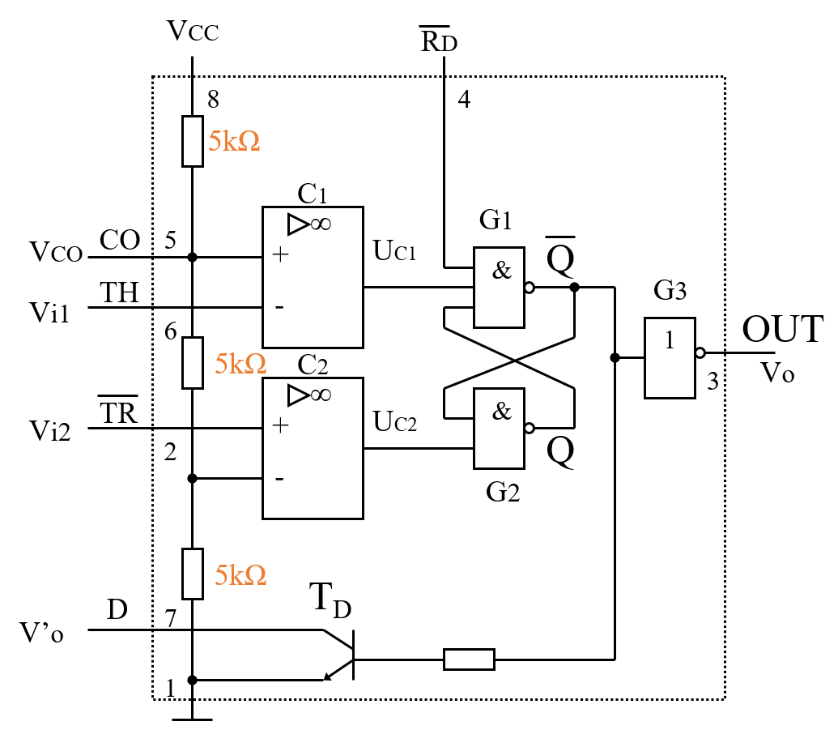

555芯片电路原理图



555芯片封装管脚图

在单稳态脉冲模式下，555定时器的输入端口通常连接外部触发器，当触发器输入高电平信号时，定时器输出高电平脉冲，持续时间由电路参数决定。在方波信号模式下，定时器的输入端口连接外部电路，通过调节电路参数，可以实现不同频率和占空比的方波信号输出。

555定时器的逻辑功能还包括比较器功能、触发器功能和数字时钟功能等。比较器功能可以将输入信号与参考电压进行比较，输出高低电平信号；触发器功能可以实现RS触发器、D触发器和T触发器等不同类型的触发器电路；数字时钟功能可以实现分频和倍频功能，用于控制数字电路的时序。

**三、实验仪器**

1. 数字存储示波器 DST1102B 一台

2. 低频信号源 SG1020P 一台

3. 交流毫伏表 YB2173 一台

4. 双路直流稳压电源 DH1718 一台

5. 万用表 MF—47 一块

**四、实验内容及步骤**

**1、多谐振荡电路**

多谐振荡器是一种能产生矩形波的自激振荡器，也称为矩形波发生器。多谐振荡器没有稳态, 只有两个暂稳态。电路的状态在这两个暂稳态之间自动地交替变换，由此产生矩形波脉冲信号，常作脉冲信号源及时序电路中的时钟信号。其电路如下图所示。



他的振荡周期为 $T=0.7\left(R_{1}+2R_{2}\right)C$，频率为 $f=\frac{1.44}{\left(R_{1}+2R_{2}\right)C}$，占空比为 $q=\frac{R_{1}+R_{2}}{R_{1}+2R_{2}}$。

按图1.4.2组装电路，选择定时器件R、C，分别用示波器测试表1.4.1所列各项参数，测量并绘出2与3脚的波形

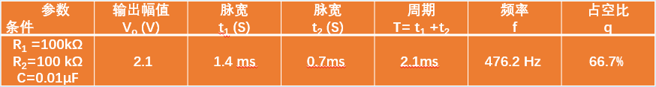

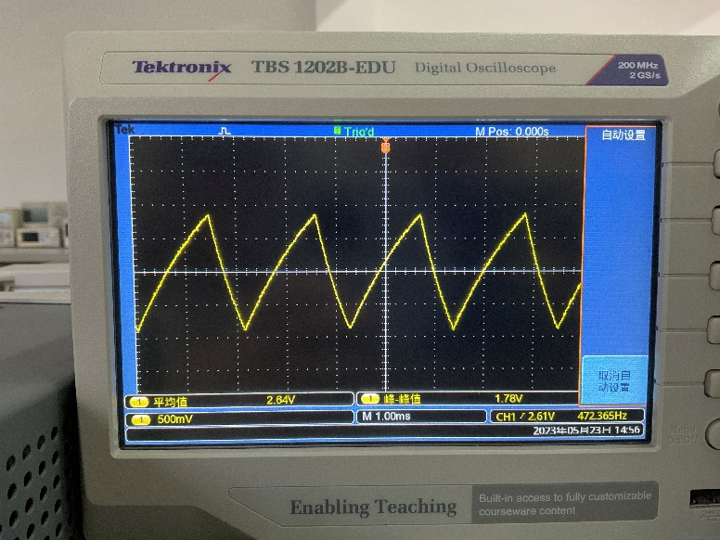

2脚的波形

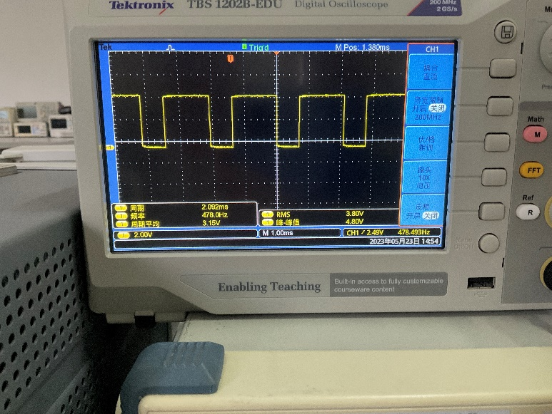

3脚的波形

**2、单稳态触发电路**

电路有一个稳定状态,一个暂稳定状态.在没有外界触发信号作用时,电路处于稳定状态;在外界信号作用下,电路由稳态转换为暂稳态,经过一段时间,电路自动返回到稳定状态.

**稳态的时候**：未加入负触发脉冲,当Vi为高电平１并稳定一段时间后，Vo为低电平的稳定状态，**暂稳态的时候**：当Vi 来一个较短的负脉冲后, Q端改变状态,Vo由低电平跳变为高电平,电路进入暂稳态.而后经过一段时间后(这时Vi已返回1) ,Q自动返回到0的状态, 即电路恢复到原来的稳态Vo为低电平。

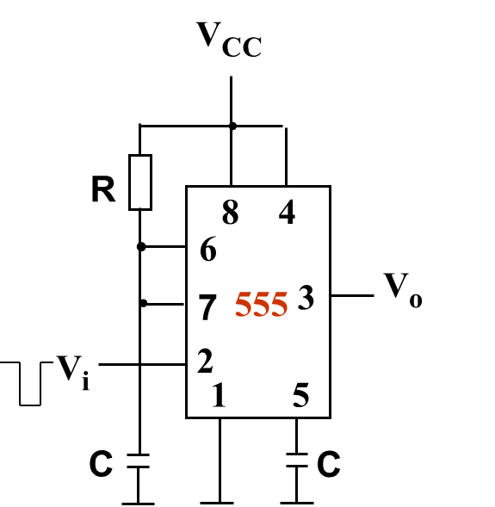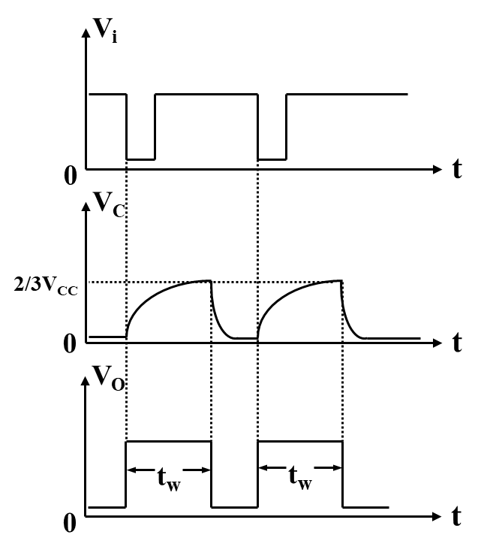

输出脉冲宽度tw即暂稳态的持续时间,它等于电容电压Vc从0上升到2/3Vcc所需时间。

$$tw=RC*Ln\frac{Vcc-0}{Vcc-2/3Vcc}=1.1RC$$

**3、触摸开关电路**

当用手触摸金属片时，输出发光管“亮”，表示开关安通，经过一段延时后自动“灭”，表示开关断开，其灯亮时间由tw确定。



按图1.4.4连线组装电路，按表1.4.2选择延时元件R、C，测定灯亮时间，记录测试结果。

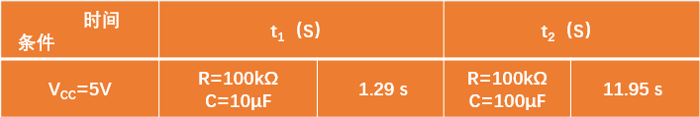

**4、手控蜂鸣器**

a.阐述手控蜂鸣器的工作原理

b.测量音频信号的频率f音=

c.现有译码器CC4511一片，共阴极七段数码管显示器1个，请完成呼叫时对应的一位数字显示模块（蜂鸣器响时，模块显示某个数字，自定义0-9中的任意一个），并实现手控蜂鸣器对显示模块的同步控制，自行设计并实现之（画出电路图）

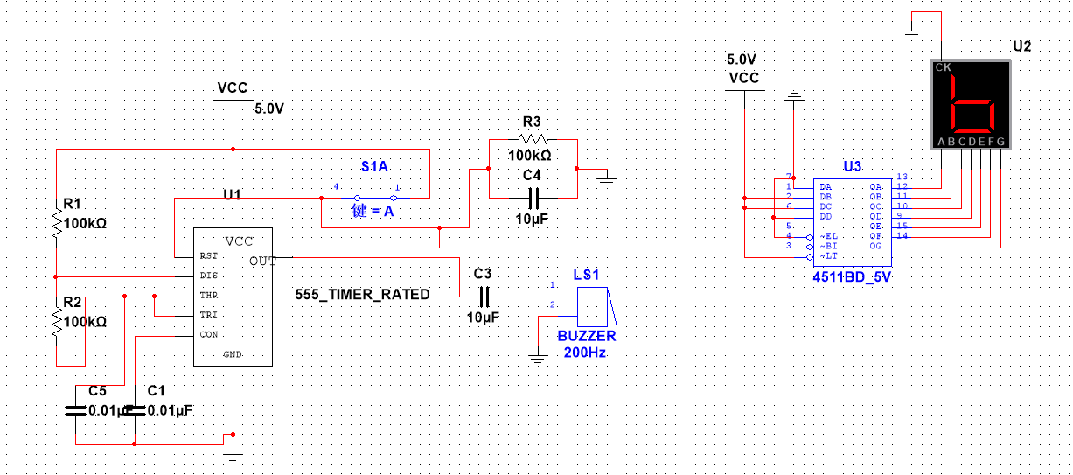

设计的电路图

测得频率为463Hz。

1. **思考题：**

1. 对于多谐振荡器，如何进行相应的改进，使得输出信号的占空比可调

可以增加半导体二极管和电位器，改进电路设计，利用二极管的单向导电特性，将外接 电容的充电、放电回路相互隔离，从而得到占空比可调的多谐振荡器。具体电路如图 4.9 所 示。

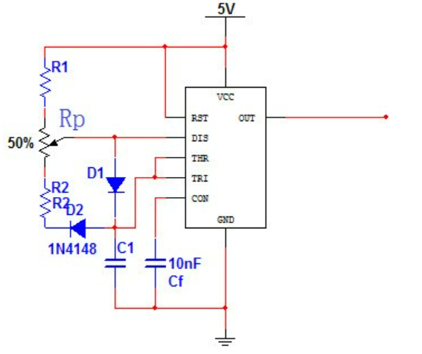高电平持续时间 T1 = 0.7*R1*C

低电平持续时间 T2 = 0.7*R2*C

输出信号周期 T = 0.7(R1 + R2 )C

占空比q=R1 / (R1+R2)

调节电位器（可变电阻）中滑片的位置，就可以方便地改变R1、R2的比例，从而改变输出脉冲的占空比。

2、利用555组成的施密特触发器实现波形变换，将三角波变成方波。

施密特触发器的输入端接入三角波，另一端接地，输出端就是方波。当三角波信号上升到阈值电平时，555定时器的输出端口会输出高电平信号，施密特触发器将其转换为方波信号，当三角波信号下降到低触发电平时，555定时器输出低电平信号。